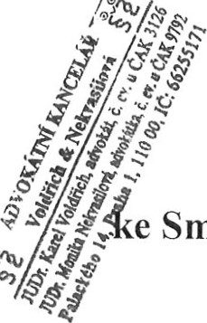
Dodatek č. 1 e Smlouvě o poskytování právních služeb, uzavřené dne 06. 09.
2016
níže uvedeného dne, měsíce a roku uzavřely smluvní strany
Advokátní kancelář Voldřich & Nekvasilová se sídlem Palackého 14, 110 00 Praha I
zastoupená
JUDr. Karlem Voldřichem, advokátem zapsaným v ČAK pod č. 3126 JUDr. Monikou Nekvasilovou, advokátkou zapsanou v ČAK pod č. 9792 na straně jedné (dále jen „advokát”) a
Mateřská škola Formanská, příspěvková organizace
Na Vojtěšce 188
Praha 4, 149 OO IČO: 71294350
zastoupená
Bc. Jitkou Svátkovou, ředitelkou školy na straně druhé (dále jen „klient”).
čl. 1
Mezi smluvními stranami byla dne 06. 09. 2016 uzavřena Smlouva o poskytování právních služeb (dále jen „smlouva”).
Obě smluvní strany se dále dohodly na změně článku č. 4 odst. I Smlouvy, a to následovně:
„Článek 4
Cena a způsob placení
1
Za výkon činností, kteréjsou podle článku I předmětem této smlouvy, se klient zavazuje hradit na účet advokáta měsíční paušální částku ve výši l. 700,- Kč, počínaje dnem Ol. 03. 2019.,
čl. 11.
Ostatní a závěrečná ustanovení
l. Ostatní ustanovení smlouvy zůstávají beze změny.
- Tento dodatek se vyhotovuje ve dvou stejnopisech s platností originálu, z nichž každá ze smluvních stran obdrží po jednom vyhotovení.
- Tento dodatek nabývá účinnosti a platnosti ke dni 01. 03. 2019.
l. 05, 2019 1 03.
V Praze dne V Praze dne
advokát ředitelka školy
Mateřská škola Formanská, příspěvková organizace
Na Vojtěšce 188 149 OO Praha 4

ICO: 712 94 350
JUDr. Mónika Nekvasilová advokátka
2

